危险废物产生单位信息公开
企业名称：大连九信作物科学有限公司  地址：大连金普新区松木岛化工园区沐嘉路8号  法人代表：陈贵华  环保责任人及电话：李丽 0411-62395720  危险废物贮存设施数量：危废暂存库1个  危险废物贮存设施建筑面积：249平方米 |  |  | 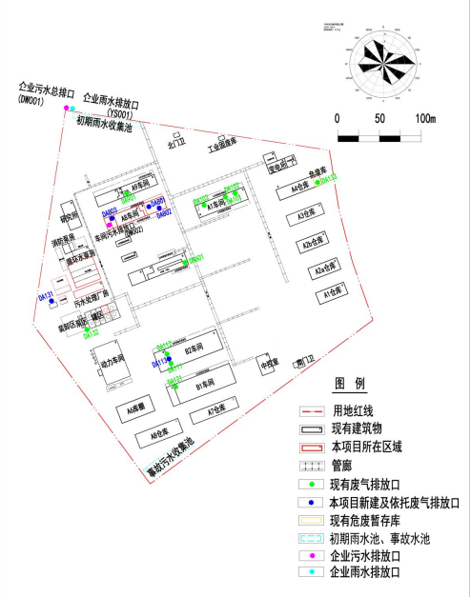  厂区平面示意图
危废名称 | 危废代码 | 产生来源 | 污染防治措施 | 各相关人员职责
农药废物 | 263-011-04 | 污水处理 | - 严禁倾倒；  - 严禁烟火；  - 采用规范容器收集，防止泄漏；  - 设置防风、防雨、防晒、防泄漏等防治措施；  - 佩戴适当的防护用具。 | 1.总经理职责：指导和监督公司环保部的工作，审查和批准危险废物污染防治计划，并监督其实施，审查、批准公司环境保护管理制度、规程文件。对公司危险废物污染防治工作作出决策。  2.环保负责人职责：负责主持环保部的日常工作，组织公司员工学习国家、地方环境保护法律法规及有关规定，组织开展公司日常危险废物污染防治工作，组织编制和修订公司危险废物污染防治管理制度。组织开展公司危险废物污染防治宣传培训。负责危险废物环境风险隐患排查治理工作并督促完成各项隐患治理。
精馏残渣 | 900-013-11 | 生产车间
废溶剂 | 900-404-06 | 生产车间
其他废物 | 900-041-49 | 生产车间
监督举报电话:12369

